铁道警察学院
2016-2017学年本科教学质量报告

铁道警察学院
二○一七年十二月

目 录
前言……………………………………………………………………………………4
第一部分 本科教育基本情况………………………………………………………7
一、人才培养目标与服务面向………………………………………………………7
二、本科专业设置情况………………………………………………………………7
三、本科生源质量及在校生情况……………………………………………………7
第二部分 师资与教学条件…………………………………………………………9
一、师资队伍现状及建设情况………………………………………………………9
（一）师资队伍数量与结构…………………………………………………………9
（二）师资队伍建设情况……………………………………………………………9
（三）本科生主讲教师及教授承担本科课程情况…………………………………13
二、教学条件…………………………………………………………………………13
（一）教学经费投入情况……………………………………………………………13
（二）教学行政用房…………………………………………………………………14
（三）教学科研仪器设备……………………………………………………………14
（四）图书资料………………………………………………………………………14
（五）信息资源及应用情况…………………………………………………………14
第三部分 教学建设与改革 ………………………………………………………16
一、学科专业建设……………………………………………………………………16
（一）专业结构不断优化……………………………………………………………16
（二）顺利通过学士学位授予权评审………………………………………………17
二、课程建设…………………………………………………………………………18
三、教材建设…………………………………………………………………………18
四、教育教学改革……………………………………………………………………18
（一）编制并实施2016版人才培养方案……………………………………………18
（二）深入开展课堂教学改革………………………………………………………19
（三）考试改革稳步推进……………………………………………………………19
（四）教学教研改革不断深化………………………………………………………19
（五）公共艺术教育顺利通过评估…………………………………………………20
五、实践教学内涵不断丰富…………………………………………………………21
（一）实验实训教学日益规范………………………………………………………21
（二）常态化实习工作有序开展……………………………………………………21
（三）校外实习基地规模逐步扩大…………………………………………………21
（四）积极组织大型安保和社会实践活动…………………………………………21
（五）开展毕业论文（设计）指导工作……………………………………………24
（六）开展学生创新创业教育………………………………………………………24
第四部分 质量保障体系……………………………………………………………26
一、牢固确立了本科教学的中心地位………………………………………………26
二、有效开展教学质量监控…………………………………………………………26
（一）完善教学质量制度保障体系…………………………………………………26
（二）规范自我教学管理，开展专项检查工作……………………………………27
（三）进一步加强本科教学基本状态数据库的指导作用…………………………27
第五部分 学生学习效果……………………………………………………………28
一、学生身心健康情况………………………………………………………………28
二、学生学习成效情况………………………………………………………………28
三、本科生毕业与就业情况…………………………………………………………30
第六部分 特色发展…………………………………………………………………31
一、特色的办学理念…………………………………………………………………31
二、特色的学科专业…………………………………………………………………31
三、特色的人才培养…………………………………………………………………31
第七部分 存在的问题及改进措施 ………………………………………………33
一、存在的主要问题…………………………………………………………………33
（一）专业建设力度需要不断加大…………………………………………………33
（二）师资队伍建设进一步加强……………………………………………………33
（三）教学改革需持续推进…………………………………………………………33
二、对策和措施………………………………………………………………………33
（一）加大专业建设力度……………………………………………………………33
（二）强化师资队伍建设……………………………………………………………33
（四）加大教学研究和改革力度……………………………………………………34

前 言

铁道警察学院是公安部直属的我国唯一一所培养铁路公安专门人才的高等院校，1950年创建于北京，2000年，由铁道部划归公安部管理，2013年，更名为铁道警察学院，开始举办全日制普通本科教育。
学校在公安部党委的坚强领导下，始终坚持将办学工作融入高等教育改革，融入公安工作大局，坚持“政治建校、依法治校、特色立校、质量强校”的办学理念，按照“错位竞争、差异发展”的发展理念和“相通相近、逐步拓展”的发展路径，以质量为核心，以实战为导向，深化教育教学改革，立足铁路、面向交通、服务公安，着力培养具有忠诚品格、法治思维、奉献精神、过硬作风、创新意识的高素质应用型警务人才。
学校教职工401人，全日制在校学生4315人。拥有部级教学名师2人，省部级优秀教师6人，全国公安系统优秀教育工作者2人，全国公安院校教学技能竞赛获奖9人，享受公安部部级津贴教师4人，河南省教学标兵10人，河南省教育厅学术技术带头人15人，铁路公安局刑侦专家5人，河南省法律专家库成员1人，拥有公安部“送教西部行”特聘教官团队，武和平等专家工作室4个。教师荣立个人二等功7人次、三等功20人次。
学校设有轨道交通安全保卫系、铁路警务系、治安系、侦查系、公安技术系、公安管理系、法律系、公共基础教研部、马克思主义教研部、警察体育与战术训练教研部10个系部。开设有治安学、侦查学、公安管理学、刑事科学技术、网络安全与执法5个本科专业，侦查学（铁路反恐方向）、侦查学（公安情报方向）、治安学（城市轨道交通安全与执法方向）、治安学（公安法制方向）、治安学（铁路警务方向）、公安管理学（公安文秘方向）、刑事科学技术（公安视听技术方向）7个本科专业方向和刑事侦查、治安管理、特警3个专科专业。目前学校拥有河南省特色专业建设点2个，河南省本科专业综合改革试点项目4个，河南省教育教学改革试点专业1个，中央财政支持发展专业2个，公安部重点专业培育点1个，河南省高等学校实验教学示范中心1个，河南省优秀基层教学组织2个。学校建立了“公安部警务实战训练铁警基地”，在全国公安机关建立了29个实践教学基地。
学校教师教学科研水平不断提高。2013年以来，我校获批国家社科基金项目2项，完成科研项目402项，其中省部级以上科研项目35项。公开发表论文981篇，其中SCI、CSSCI、EI、ISTP、CSCD论文48篇、中文核心期刊论文101篇、公安权威期刊论文51篇、被人民日报内参和公安内参全文收录5篇，教学管理研究论文120余篇；出版学术专著23部，编写出版教材29部；教师获得省部级科研奖5项，其中省部级科学技术进步奖1项，获河南省教学技能竞赛奖19项，获发明专利8项；拥有国家级精品课程1门、省部级精品课程6门；获教育部高校校园文化建设优秀成果二等奖2项。一批研究成果在公安实战中发挥了重要作用。
学校重视开展创新素质教育，不断提高学生创新意识和创新能力。学生获国家级大学生创新创业训练计划项目立项39项，全国公安院校学生科技应用创新成果奖56项，全国公安院校教学技能大赛学生团队二等奖以及个人一等奖3项、二等奖4项、三等奖1项，全国计算机和信息技术类竞赛奖22项，全国大学生计算机应用能力与信息素养大赛总决赛全国个人一等奖、海峡两岸赛冠军各1项。在河南省大学生运动会各项比赛中共获奖68项，其中，团体冠军3项、亚军1项、季军2项，个人冠军23项、亚军11项、季军28项。
学校立足铁路，面向交通，服务公安，依托校内、铁路公安机关、地方公安机关等实践教学平台，组织师生积极参加铁路运输安全保卫工作和北京奥运会、上海世博会、南京青奥会、深圳大运会、北京9.3阅兵、田径世锦赛、郑州上合会议、杭州G20峰会、厦门金砖国家峰会等国内大型安全保卫活动，履行公安院校服务公安工作、服务社会的功能和责任。学院先后被公安部授予“全国公安系统抗雪救灾先进集体”和“北京奥运会、残奥会安全保卫工作先进集体”等荣誉称号，荣立集体二等功3次、集体三等功2次。2013年以来，在校学生140人次荣立个人三等功，571人次受到嘉奖。毕业生具有较高的警察职业素养、较强的公安专业能力、过硬的铁路警务技能，深受用人单位欢迎。
学校积极开展国际学术交流与教育合作，引进国外优质教育资源，开拓国际视野，与美国、德国、英国、法国、加拿大、白俄罗斯、哈萨克斯坦、韩国、香港、澳门等10余个国家及地区的警察机构和大学广泛开展学术交流，建立了合作关系。
建校以来，学院为铁路公安机关培养各类毕业生3万余人，培训在职民警近2万人。目前，在全国7万多名铁路公安民警中，我校毕业生占1/3以上，大部分成长为铁路公安机关各级领导干部和业务骨干，22人被授予全国公安系统一级或二级英模荣誉称号，64人荣立个人一等功，涌现出了以一级英模、“欧阳海式的好民警”雷宏烈士，一级英模、援疆英雄沈战东烈士，二级英模、“90后最美学警”李博亚为代表的英模校友群体，为铁路公安工作和经济社会发展做出了突出贡献，学校被誉为“铁道卫士的摇篮”。

第一部分 本科教育基本情况
一、人才培养目标与服务面向
学校按照“错位竞争、差异发展”的发展理念和“相通相近、逐步拓展”的发展路径，秉承“至诚至公、敏学笃行”的校训，积极转变教育理念，深化教学改革，立足铁路，面向交通，服务公安，培养具有忠诚品格、法治思维、奉献精神、过硬作风、创新意识的高素质应用型警务人才。
二、本科专业设置情况
学校紧紧围绕社会发展和公安工作实际需要，不断加强专业建设。按照“强化内涵、突出特色”的发展思路，不断优化专业布局。目前，学校开设了治安学、侦查学、公安管理学、刑事科学技术、网络安全与执法5个本科专业及侦查学（铁路反恐方向）、侦查学（公安情报方向）、治安学（城市轨道交通安全与执法方向）、治安学（公安法制方向）、治安学（铁路警务方向）、公安管理学（公安文秘方向）、刑事科学技术（公安视听技术方向）7个本科专业方向，涵盖了法学和工学两个学科门类（见表1.1）

表1.1 本科专业设置情况
序号 | 所属学科门类 | 所属一级学科门类 | 专业代码 | 专业名称 | 所在系部
1 | 法学 | 公安学类 | 030601K | 治安学 | 治安系
2 | 法学 | 公安学类 | 030602K | 侦查学 | 侦查系
3 | 法学 | 公安学类 | 030612TK | 公安管理学 | 公安管理系
4 | 工学 | 公安技术类 | 083101K | 刑事科学技术 | 公安技术系
5 | 工学 | 公安技术类 | 083108TK | 网络安全与执法 | 公安技术系

三、本科生生源质量及在校生情况
2016年，学校面向全国31个省、直辖市、自治区共招收本科生777人，其中超一本线93人，占本科录取总人数的7.8%，本科录取平均分高于全国同类院校录取分。总体来看，学校生源数量充足，新生录取分数较高，生源质量明显提升。（见表1.2）
2016年，学校全日制在校学生4315人，其中普通本科生3106人，专科生1209人。普通本科生占全日制在校生总数的71.98%。（见表1.3）

表1.2 2016年招收本科生生源质量情况
生源来自省份（个） | 第一志愿录取（%） | 新生报到率（%） | 文科最高超二本线分数 | 理科最高超二本线分数 | 文科最高超录取线分数 | 理科最高超录取线分数
31 | 93.00% | 100% | 133 | 196 | 68 | 73

表1.3 各类全日制在校生情况
全日制在校生 | 人数（人） | 所占比例（%）
普通本科 | 3106 | 71.98%
普通专科 | 1209 | 28.02%
总计 | 4315 | 100%

第二部分 师资与教学条件
一、师资队伍现状及建设情况
（一）师资队伍数量与结构
学校坚持走人才兴校、人才强校之路，实施人才建设系列工程，引培并举，出台并实施了一系列人才引进和培养的政策、措施，不断优化教师结构，提高教师层次，已初步建成了一支政治素质较好、业务能力较强、结构较为合理、富有创新精神且与人才培养和学科建设相适应的专兼职师资队伍。
2016-2017学年，学校有专任教师247人，聘请校外教师、一线教官49人，折合教师数为271.5人，生师比为15.89：1。
学校把建设一支师德高尚、教风优良、结构合理的专任教师队伍作为一项重点任务来抓，在引进、培养、晋升、考核等各个环节开展建设，师资队伍的年龄结构、职称结构、学历结构、学缘结构等方面都较为合理。目前，专任教师中教授有28人，副教授有66人，具有高级职称的教师占专任教师总数的38.06%。专任教师中具有博士学位的有25人，具有硕士学位的有111人，具有研究生学位教师占专任教师总数的55.06%。
（二）师资队伍建设情况
学校立足本科人才培养工作需要，坚持“人才兴校、人才强校”的发展战略，按照“积极引进、着力培养、优化结构，稳步提升”的原则，采取多项措施有计划、有步骤地提升师资队伍综合素质和业务能力。
1.完善师资队伍建设管理机制
为加强师资队伍管理，促进教师的积极性和创造性，学校继续深化人事制度改革，制定并实施了《铁道警察学院“十三五”师资队伍建设规划》、《铁道警察学院人才引进暂行办法》、《铁道警察学院教师培训管理办法》等规章制度，为高层次人才引进、培养，教师培训交流、青年骨干教师培养等提供了有力的制度保证。
2.大力加强师德师风建设
学校继续推行“立德树人工程”，始终坚持把师德建设放在首位，建立健全师德建设长效机制，不断完善师德考核评价体系。2016-2017学年，学校通过开展师德标兵、文明教工评选、师德专题报告会、先进典型专访等活动，充分发挥示范引领作用。将师德表现作为教师资格认定、绩效考核、职务（职称）评聘、年度考核和评优评先的重要依据，并实行“一票否决”制。
3.加大教师引进和培养力度
学校进一步加大人才引进力度，本学年共引进专任教师8人，其中教授1人，副教授1人，博士2人。进一步完善人才选拔、培养和考核机制，加强青年教师培养和教学团队建设，评选出4名中青年骨干教师和6个校级教学团队，2个河南省优秀基层教学组织。先后组织干部教师360人次，到学校的忠诚警魂教育实践基地焦裕禄干部学院，党性教育实践基地红旗渠干部学院，革命传统教育实践基地大别山干部学院开展党性教育。进一步实施“教学名师工程”和“学科专业带头人工程”，建设专家公寓，专家工作室增加到4个。依托公安部“双千计划”和“素质强警”工作平台，大力推动学校与公安机关人员互派交流、深度融合，开展“实战教官进课堂”活动。为进一步固化和推进“3+3人才合作培养模式”，学校首批遴选3名教师到无锡公安部交管所进行为期半年的学习实践活动。本学年学校教师共培训进修、交流61人次，共聘请外聘教师和实战教官49人。
4.教师培养效果显著
教师教学水平和综合素质不断提高。2016年我校师生在第二届全国公安院校教学技能大赛中获得个人一等奖4项、二等奖6项、三等奖7项。在河南省教育厅、河南省教育工会组织的河南省教育系统2016年度教学技能竞赛中，我校1名教师获得一等奖并获得“河南省教育标兵”称号，3名教师获得二等奖，1名教师获得三等奖。在河南省教育厅举办的第二十届教育教学信息化交流展示活动暨第二届信息技术与课程融合优质课大赛中，我校1名教师获高等教育组课件二等奖。在2016年度河南省信息技术教育评选中，1名教师获论文组一等奖，9名教师获论文组二等奖，9名教师获论文组三等奖；4名教师获应用成果组一等奖，1名教师获应用成果组二等奖，5名教师获应用成果组三等奖；1名教师获著作组二等奖。教师的实战化教学水平和专业技能不断提高。2017年我校师生在全国警用无人驾驶航空器战法演练三项参赛科目中分获一等奖、三等奖和优秀奖。教师指导学生在首届“蓝帽杯”全国大学生网络安全技能大赛中获得2个三等奖。
此外，本学年学校教师1人荣获个人二等功，4人荣获个人三等功；3人荣获全国公安系统优秀教师，1人荣获全国公安系统优秀教官，1人荣获全国公安系统教育训练工作成绩突出个人，2人被河南省教育厅评为2017年度学术技术带头人。
5.教师教研科研水平不断提高
学校不断完善科研体制和机制，积极搭建科研平台 ，加强科研队伍建设。以专家工作室和专家公寓为依托，引进高水平业务专家和知名学者，带动科研团队建设和青年教师培养，提升科研成果层次，增强科研成果转化能力。2016年，教师共发表学术论文223篇，其中核心102篇，人民日报内参全文转载1篇，SCI收录5篇，CSCD收录4篇，EI收录3篇，CSSCI收录10篇；结项课题133项，其中省部级9项；出版著作7部，教材5部；获奖成果67项，其中省部级成果2项。省级教改项目结项1项，校级教改项目结项15项，立项26项。2017年2项国家社科基金项目获批立项,获得河南省社会科学优秀成果二等奖1项，2名教师论文被《公安内参》刊载。贾永生教授的专著《高铁时代铁路警务机制研究》是国内首部从铁路反恐和社会治安防控体系建设系统研究高铁警务机制的专著；陈文彪教授主编的《地铁反恐应急处置》是国内首部地铁反恐专著；我校与公安部治安管理局共同主管、主办的《城市轨道交通安保研究》是全国第一本专门研究城市轨道交通安保的学术期刊。
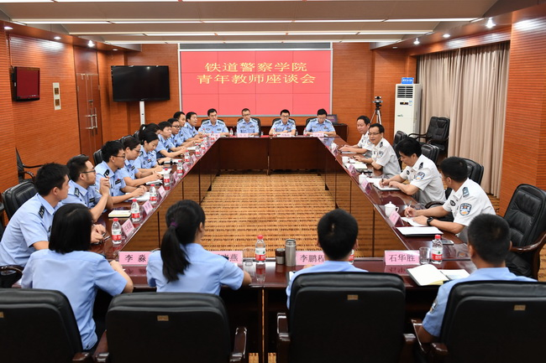
陈东升书记主持召开青年教师座谈会

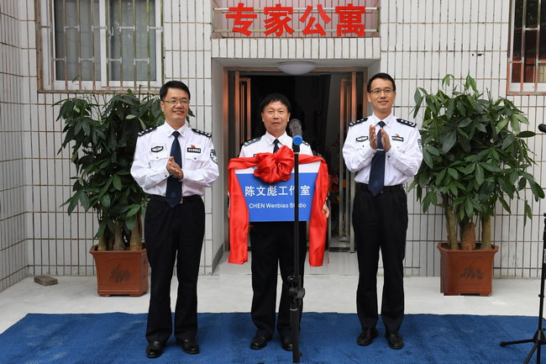
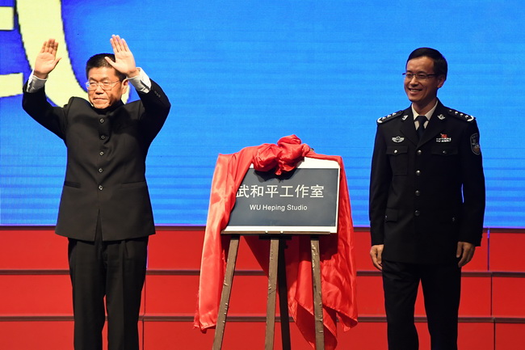
专家工作室

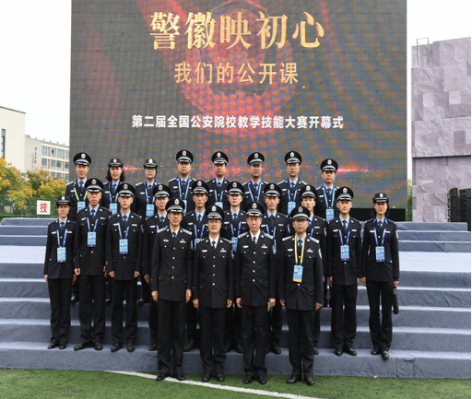
我校师生参加第二届全国公安院校教学技能大赛

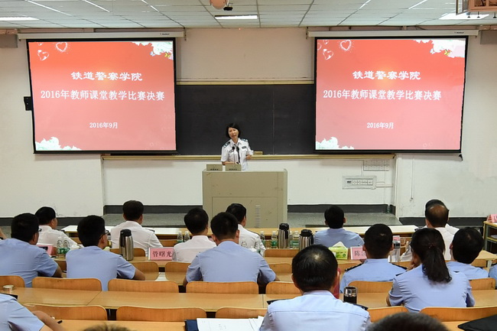
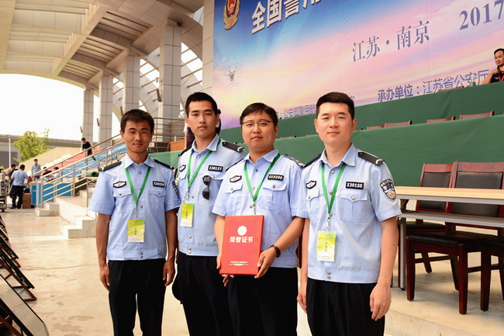

我校师生参加全国警用无人驾驶航空器战法演练 学校2016年教师课堂教学比赛
（三）本科生主讲教师及教授承担本科课程情况
学校高度重视本科生课程主讲教师的配备和遴选工作。为确保本科课程主讲教师的整体素质和本科课程的教学质量，学校要求高职称、高学历教师必须为本科生授课，同时严把教师准入关，实行本科课程主讲教师审核制度。对承担本科教学任务的主讲教师，进行严格的资格审查和岗前培训。外聘教师经过资格审查和能力考察，并签订聘任协议书后才能承担本科教学任务。本学年学校共开设本科课程 215门，884门次，其中教授主讲的本科课程门数为39门，占总课程门数的18.14%，教授主讲的课程门次数为109门，占开课总门次的12.33%。24名教授主讲本科课程，占教授总人数的70.59%。
二、教学条件
（一）教学经费投入情况
2016年，我校紧紧围绕学士学位授予权评审、本科教学工作合格评估和新校区建设三大中心工作，以“保教学、保福利、保增长、压开支、促发展”为工作目标，不断细化预算管理，大力压缩行政开支，严格控制“三公”经费，有力保障了学校教学、科研等各项工作的顺利开展。截止2016年底，学校教育经费总额为14590.44万元，其中教学经费总额为13489.98万元，教学改革与建设专项经费总额为2051.32万元，生均本科教学日常运行支出3546.79元，本科专项教学经费6346.78万元，生均本科实验经费146.68元，生均本科实习经费205.67元。
（二）教学行政用房
截至2017年8月，我校教学用房面积为67471.16 m²，行政用房面积8063.96 m²，教学行政用房面积共计75535.12 m²，生均教学行政用房面积16.73 m²。其中，实验室面积40416.16 m²，生均实验室面积8.95 m²。学校教学行政用房设施完善、设备先进、管理制度健全、利用率高，较好地满足了教学需要，达到了教育部规定的普通本科高等学校办学标准。
（三）教学科研仪器设备
截至2017年8月，学校教学科研仪器设备总值10782.48万元，生均教学科研仪器设备值2.39万元。当年新增教学科研仪器设备总值492.35万元。
（四）图书资料
图书馆服务于学校人才培养和教学科研的特色资源保障能力显著增强。一是按照学校“错位竞争、差异发展”的发展理念和“相通相近、逐步拓展”的发展路径，围绕学校办学特色，采购、自建、共享、试用各类特色专业数据库11个，初步构建起特色数字资源框架，增强了学校特色专业建设的资源保障能力。二是顺应高校图书馆转型变革的新趋势和学校加强学科专业内涵建设的新要求，以学科服务为先导，完成了学科服务访问馆员培训计划，初步组建了学科服务团队，起草了我校学科服务工作方案，明确了学科馆员工作职责，为2017年启动试点系部学科服务做好了前期各项准备工作。通过加强特色资源建设，深化服务内涵建设，为学校管理、教学、科研等工作提供了高质量的文献信息资源服务保障。截止2016年12月31日，全年新增中外文纸质图书1.92万册、电子图书13.6万册，新增数据库11个；纸质图书总量64.79万册（含合订刊），生均图书150册，电子图书总量81.60万册（镜像），数据库总量26个，阅览座位数1402个。全年接待读者人次、图书流通量、电子资源访问量都有显著提高。
（五）信息资源及应用情况
学校非常重视校园网及网络资源建设，根据《2006-2020国家信息化发展战略》、《教育信息化十年发展规划（2011-2020年）》，改组成立了铁道警察学院网络安全和信息化领导小组、修改完成了《铁道警察学院十三五信息化发展规划》，网络基础设施日趋完善，信息资源建设及应用效果显著。
目前，校园网主干万兆到汇聚，千兆到桌面，联通、电信、教育网三条出口总带宽1.8Gbps，校内主要区域实现无线全覆盖，实现与互联网高速互联。数据中心实现了对服务器及存储资源的虚拟化管理，在充分利用计算及存储资源的同时，保障了系统的安全性和可靠性，提高了资源的使用效益。应用系统更加丰富和完善，依据统一数据库、统一身份认证、统一信息门户三个基础平台，对教务、科研、财务、资产、人事、学生、办公自动化（OA）等信息资源进行了进一步整合，新建了实验室综合管理系统、实践教学管理系统、民警教育培训管理系统、能源综合监测系统，改建了校园网运维管理平台，升级了视频会议系统，进一步提高了管理、决策的工作效率和工作效果。强化教学服务及资源库建设，建立了学生成绩自助打印终端、一卡通自助服务终端，为师生提供全天候、多途径信息化服务体系。依托网络教学资源平台及IPTV系统，引入尔雅通识课等一批国内外优质数字化教学资源，为学生自主学习提供了丰富多样的网络教学环境，提升了教学服务质量。

第三部分 教学建设与改革
学校始终坚持以提高人才培养质量为中心任务，以特色人才培养模式改革作为突破口，以创新教育教学方法作为着力点，以教学基本建设和制度完善为保障，扎实推进本科教育工作。2016-2017学年，学校以顺利通过本科教学工作合格评估为目标，在实现教学基本建设、日常运行管理、教学质量监控等方面规范化的基础上，求新求亮，在专业建设、课程建设、教材建设、实践教学和课堂教学等方面加大改革力度，本科教学内涵建设逐步延伸，教学质量稳步提升。
一、学科专业建设
（一）专业结构不断优化
学校立足办学定位和人才培养实际，不断优化学科专业结构。为积极适应高铁、地铁、轻轨等行业对安保反恐人才的需求，加大对新兴专业和专业方向的研究力度，积极搭建交流平台，推动内涵特色发展，2016年学校成功举办了第一届“城市轨道交通警务创新发展论坛暨城轨交通安全与执法专业人才培养工作研讨会” 和第一届“铁路安全与反恐论坛”，在全国公安院校中率先组建了轨道交通安全保卫系，开办了城市轨道交通安全与执法专业方向，整合筹建了铁路警务系，申报了特警专科专业，填补铁路公安特警人才空白。同时，积极论证筹建铁路警卫方向、法制宣传和新闻发言人方向和视频侦查方向。同时，学校成立了城市轨道交通警务研究中心、铁路警务指挥与战术研究中心、铁路警务信息技术应用研究中心、现代交通公共安全研究中心等12个跨学科研究中心，加大专业建设研究力度。2016年我校治安学和网络安全与执法2个专业获河南省高等学校专业综合改革试点项目立项，目前学校拥有河南省特色专业建设点2个，河南省高等学校专业综合改革试点项目4个，河南省教育教学改革试点专业1个，中央财政支持发展专业2个，公安部重点专业培育点1个。

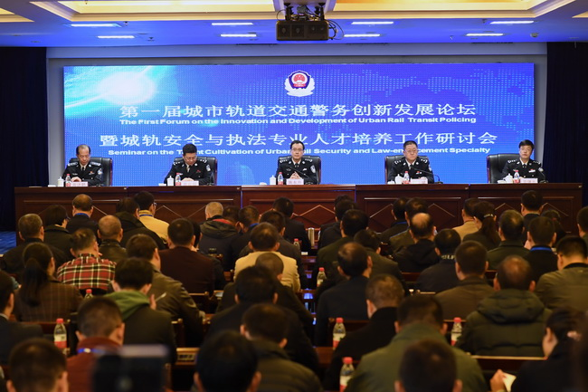
第一届城市轨道交通警务创新发展论坛暨城轨交通安全
与执法专业人才培养工作研讨会

（二）顺利通过学士学位授予权评审
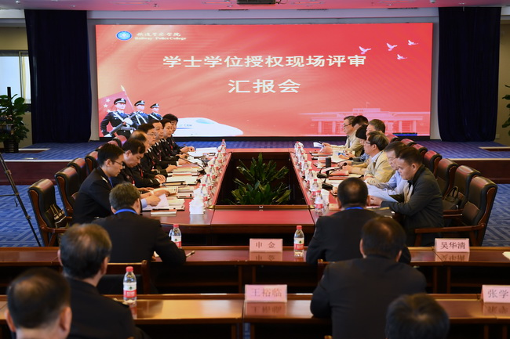
2016-2017学年，学校多次召开党委会、教学工作指导委员会、学位评定委员会、教学例会、师生代表座谈会等会议，重点研究专业建设问题。在专业建设上注重“强化内涵”和“突出特色”并进，提出了有针对性的专业建设落实措施。2017年上半年，治安学、侦查学、刑事科学技术和公安管理学四个专业顺利通过学士学位授予权评审，取得学士学位授予权。
学士学位授权现场评审汇报会
二、课程建设
学校按照“强化建设、注重实效、突出重点、打造精品”的原则，以课程体系和教学内容改革为重点，按照“三个特色”（公安特色、铁路特色、实践特色）、“四个培养”（职业素养、专业能力、警务技能、综合素质）、“五个导向”（实战、需求、过程、问题和经典导向）的原则，调整本科课程结构，打造核心课程体系。本科开设课程结构调整为通识课、基础课和专业课三大类。通识课分为必修课和选修课两类，选修课类型调整为人文社科类、自然科学与技术类、艺术与体育类和职业素养类；基础课分为公安基础课和专业基础课，均为必修课；专业课分为专业必修课和专业选修课。同时加大专业课和实验实训的比例，专业选修课比例达到15%左右，实验实训比例超过35%。本学年，学校共开设课程总门数234门，其中本科课程215门、884门次，此外，学校还引进了19门网络资源共享课程。学校还加大了实战教官、客座教授及专家工作室对课程建设的指导力度。
三、教材建设
学校继续加强教材建设与管理制度的制定修订工作，进一步完善管理办法和管理机制，继续推进教材建设，2016-2017学年制修定10项制度。在教材选用上，实行“教研室-系部-学校”三级教材选用审批制度，教材选用、采购、出入库实现信息化操作。本着“选优用新”的原则，优先选用规划教材、获奖优秀教材和近三年出版的教材,2017年选用近三年出版的国家级、省部级规划教材、重点推荐教材、精品教材等优质教材的比例为77.6%。继续推进河南省、学校两级规划教材编写工作，学校规划教材着重提高实验实训指导教材的质量，2016年第一批7本校编规划教材已经完成出版，2本河南省十二五规划教材建设完成，第二批14本校编教材正在陆续出版中。
四、教育教学改革
学校以高素质人才培养为核心，以实战化教学改革为动力，扎实推进学校教育教学改革工作。
（一）编制并实施2016版人才培养方案
学校紧密结合公安招录培养制度改革，秉承“整体优化、强化素质、突出特色、注重实践”的原则，制定了2016版人才培养方案。以公安学类、公安技术类专业本科教学质量国家标准为依据，转型升级原有课程，构建结构合理、层次分明、比例协调、精简适用的课程体系；实施“学分+综合警务素质”人才培养体系，突出忠诚警魂培育，强化纪律作风养成，加强警察技能基础训练，培育学生过硬的综合素质；紧跟经济社会发展和交通安全保卫工作发展的新形势，突出行业特色，推进差异发展，增强学生的业务工作能力；加大实践教学比重，实践教学学分占总学分的35%以上，增加综合性、设计性实验实训项目以及自主创新性实践，优化专业实习、毕业实习等实践教学环节，构建实验、实训、实习、实战有机结合的实践教学体系。
（二）深入开展课堂教学改革
根据办学情况和各专业发展实际需要，学校有针对性地开展了一系列教学改革活动。围绕学生综合素质培养和警务实战能力提升改革教学内容；在保证实现培养目标的前提下，突破以知识传授为中心的传统教学模式，探索以能力培养为主的教学模式，推广使用现代信息工具的教学方法，推进启发式教学，采用探究式、研究性教学等新的课堂互动教学方法，活跃课堂气氛，提高授课效果。根据培养目标和课程要求，改革学生学习评价方法，强调过程考核。本学年学校采取了课堂教学比赛、随堂观摩、教学研讨、专家讲座、实战教官进课堂等多种方式推进课堂教学改革，提高课堂教学效果。
（三）考试改革稳步推进
学校为顺应公安招录培养制度改革要求，积极推进考试试点改革工作。2016-2017学年，遴选10门课程作为考试改革的试点科目，从考核方式、考核题型、考核内容等三个方面进行改革。在考核方式方面，实行了教考分离；在考核题型方面，以公安联考的考试大纲及基本题型为命题蓝本；在考核内容方面，要求贴近公安联考，重点考核专业知识、业务能力、警务技能等方面，突出综合性、实战性与应用性，考试改革取得一定成效。
（四）教学教研改革不断深化
教学教研改革稳步推进。2016年，课程研发专项研究取得重大进展，《警察廉政概论》、《警察的思维与技能》等新课程应用于教学实践，扩充了学校选修课程数量。结项课程项目在相关教学团队、基层教学组织、教材建设等方面切实起到了示范引领作用，促进了教学质量的提升。新立项围绕教学方法探索与改革、教学内容设计与优化、考核方式方法改革与实践、实战化教育教学改革与实践、慕课的校本化设计与应用等五个方面进行重点立项。2016年校级教改项目立项26项，结项15项，省级教改项目结项1项。
（五）公共艺术教育顺利通过评估
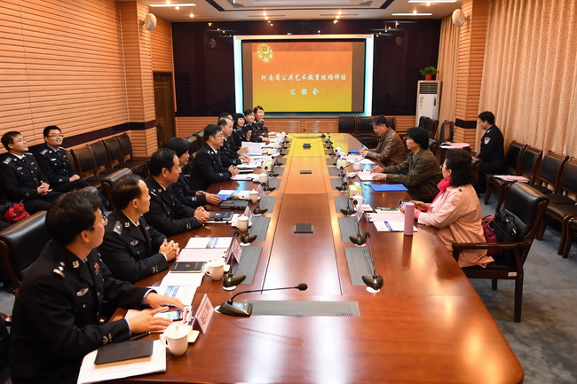
本学年学校继续推进公共艺术教育教学改革，积极探索新型授课方式，增加尔雅网络课程，实行学生网上选课和教师授课相结合的教学模式；公共艺术课程教学质量考评和其他课程一样由学生网上评教，学校教学督导组和系部教学督导组课堂听课督导，从课程目标、教学重点难点、教态教法、师生互动等方面对课堂教学进行监督测评；同时将高雅艺术融入校园文化建设，加大了高雅艺术活动普及力度，积极营造校园文化艺术环境；大力开展课外、校外艺术活动，提高学生的艺术欣赏和艺术实践能力，积极营造校园文化艺术环境，全校性艺术活动丰富多彩，初步形成了校属各部门相互配合、齐抓共管，广泛开展艺术教育、大力推进素质教育的良好氛围。2016年10月，我校顺利通过了河南省教育厅组织的公共艺术教育评估。
公共艺术教育现场评估汇报会

五、实践教学内涵不断丰富
（一）实验实训教学日益规范
学校立足铁路公安高素质应用型人才培养，以“实战牵引、贴近实际”思想为指导，站在新型公安人才培养的高度，对实践教学目标、内容、方法手段，实践课程、教材建设、师资队伍建设等进行了全面探索与改革，构建了面向实战、校局联动、育用衔接、战训交融、“教、学、练、战”一体化教学为集中体现的实践教学体系和运行机制。学校以实践教学基地建设为基础，以警务实战能力培养为核心，着力打造校内校外两个实践平台，初步形成具有学校特点的实践教学体系，并在此基础上建立了管理机制，运行中取得了良好的效果。2016—2017学年学校对实验实训场所进行了整合，目前具有校内实验实训场所40个。
（二）常态化实习工作有序开展
本科专业实习是强化警务能力培养，完善“教、学、练、战”一体化人才培养模式的具体举措。2016—2017学年，我校1184名学生奔赴全国18个铁路公安局，完成了春运铁路公安见习工作。2014级本科学生奔赴杭州、武汉、金华、上海浦东、成都等地公安机关，完成专业实习工作。学校印发了《铁道警察学院2014级本科学生专业实习手册》，对学生进行了动员和教育培训，对带队教师进行了选拔和培训，加强了实习过程管理，确保了实习工作有序开展。通过实习，学生的警务实战能力、知识结构和综合素质得到提升和优化。
（三）校外实习基地规模逐步扩大
学校以学生警务实战能力培养为核心，不断完善“教、学、练、战”一体化人才培养模式，健全校局合作、协同育人机制，积极建设实践教学基地，打造校内外两个实践平台，满足了教学、科研、实验、实训、实习等需求。校外实习基地规模不断扩大，在18个铁路公安局及上海、杭州、武汉等11个地方公安机关建成29个实践教学基地，为开展学生见习、专业实习、毕业实习及教师挂职锻炼、科学研究奠定了基础。
（四）积极组织大型安保和社会实践活动
2016年我校组织2205名学生和54名带队教师，分两批赴杭州、金华两地增援G20峰会安保工作，协助受援单位完成了值守、布控、警卫、巡逻、抓捕、安检、制证、讯问、信息采集等多项勤务工作。2017年，我校组织1538名师生参加“一带一路”国际合作高峰论坛安保工作，学生的良好素质和过硬的作风受到了一致好评。学校青年志愿者联合会将志愿服务实践与警察职业精神和职业能力培养相结合，积极创新活动载体和形式，先后开展了“文明交通”、“爱心助老”、“爱心课堂”、“防治大气污染”、“郑开国际马拉松志愿服务”等活动，与团市委、金水区、文化路街道办、绿城社工服务站等开展社会合作。先后荣获2016年度大爱郑州优秀志愿服务集体，2017金水区精神文明建设优秀集体，2017大爱郑州十佳志愿服务集体等荣誉称号。

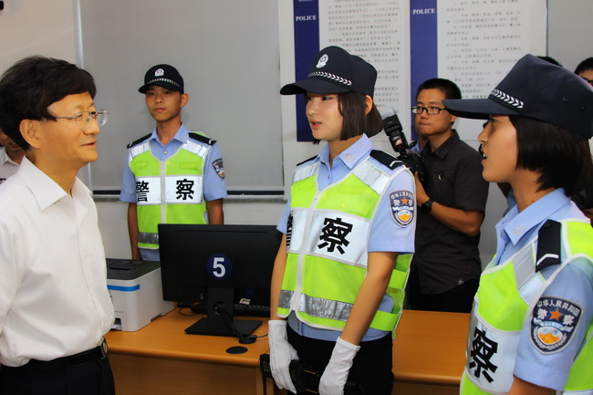
孟建柱书记慰问我校增援G20峰会安保工作学生
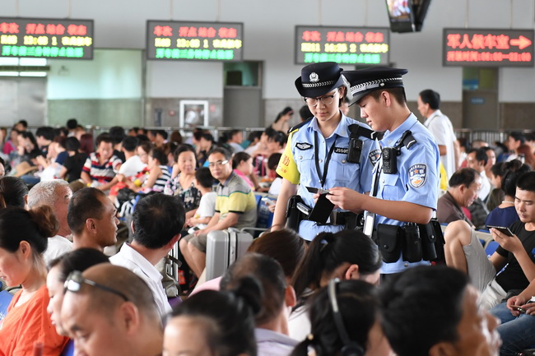
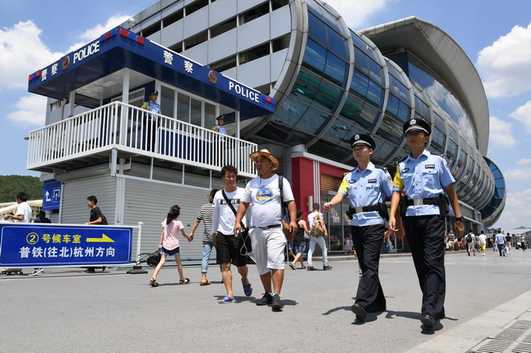
我校学生增援G20峰会安保工作
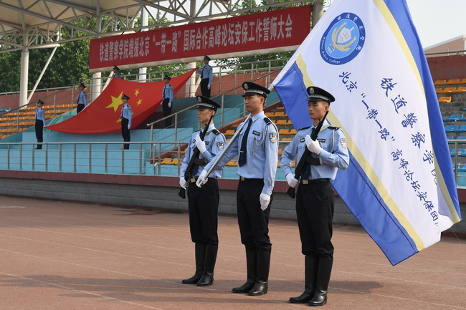
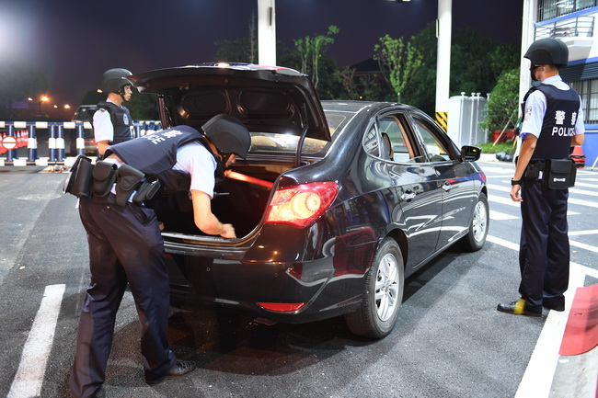
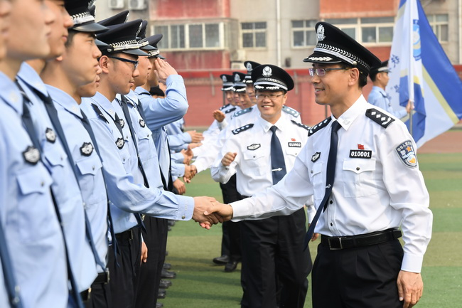
我校学生增援北京“一带一路”国际合作高峰论坛安保出征仪式
我校学生增援北京“一带一路”国际合作高峰论坛安保工作

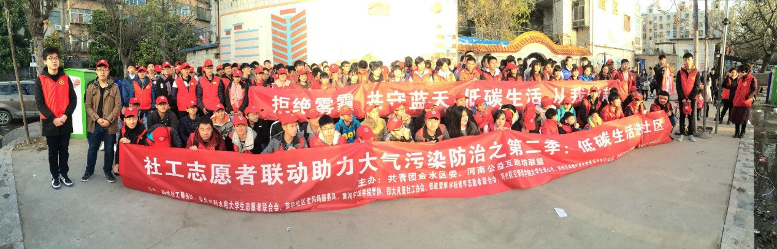
我校学生参加社会实践活动
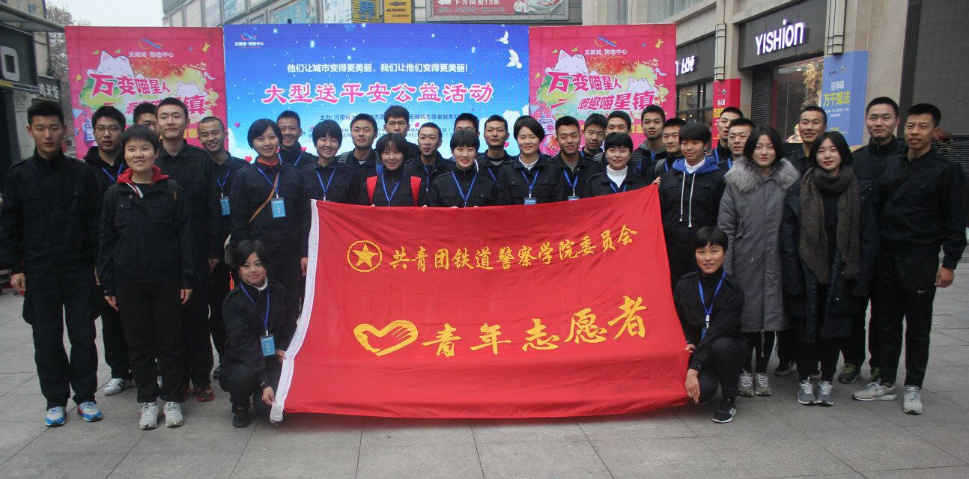
（五）开展毕业论文（设计）指导工作
学校各部门高度重视首届本科毕业生毕业论文（设计）工作。2016年学校全面启动了2017届本科毕业论文（设计）工作，成立了毕业论文（设计）工作领导小组，切实加强对毕业设计（论文）工作的组织领导和规范管理。完善规章制度，制定并印发了《铁道警察学院毕业论文（设计）工作管理办法》、《铁道警察学院本科毕业论文（设计）工作手册》和《过程管理手册》，对2017届本科毕业论文（设计）具体工作流程做了详细规定，从选题、开题、撰写、指导、中期检查、修改、查重检测、审阅和答辩等环节对毕业论文（设计）进行了严格的过程管理，并分阶段对各项工作进行了检查和督促，确保了毕业论文（设计）的质量和水平。
（六）开展学生创新创业教育
1.创新教育
为培养学生的创新意识、创新精神和创新能力，学校非常重视学生的创新教育活动，将创新教育融入到日常教学过程。学校成立了“铁道警察学院创新创业教育工作领导小组”，校长亲自担任领导小组组长。一方面学校通过“创新创业教育理念”大讨论帮助师生了解国家政策方向，科学把握创新创业与专业教育、职业教育的内在联系；另一方面通过展板宣传、创业比赛、公安技术创意大赛等多种形式，营造大学生创新创业的良好氛围。同时调研开发研究方法、学科前沿、创业就业指导等方面的课程，建立有机衔接、科学合理的创新创业教育课程群，做实“大学生创新创业训练计划项目”，完善学分认证、经费补给、指导教师职责、成果宣传等制度，鼓励学生围绕行业前沿、一线棘手问题进行创新研究，辅助行业公益创业计划实施，创造“大众创业、万众创新”的公安院校校园。2016年，学校共有18项“大学生创新创业训练计划项目”获国家级立项。
2.创业教育
学校以多种方式为学生就业提供条件、搭建平台，对学生的警察职业生涯规划进行指导，举办创业技能大赛，提升学生创业能力。学校邀请知名公考培训专家开展专题讲座，并根据学生要求引入校外培训机构进校开办辅导班。在充分利用社会培训资源的基础上，积极组织学校师资力量开展辅导答疑。学校每年组织一次公务员模拟考试。为完善公考各环节的指导服务工作，在国家公务员考试职位报考结束前，学校邀请公安机关组织人事部门专家来校就学生报考职位有关问题进行指导。同时针对边防武警及海警的招录工作积极协调，帮助学生多渠道选择就业。在日常工作中及时收集各种公考信息和复习资料发布在招生就业网站和招生就业办微博上。学生工作部（处）还针对本科学生的职业生涯规划进行初步设计，并通过讲座、培训等方式对其未来的就业创业走向进行前期教育。

第四部分 质量保障体系
一、牢固确立了本科教学的中心地位
教学工作是学校的中心工作，学校党委高度重视教学工作，采取多种有效措施，不断加大对教学工作的引领、指导、检查、监管和支持力度，形成了“领导重视教学、制度保障教学、经费优先教学、师资保证教学、科研促进教学、改革引领教学、管理服务教学”的工作格局，从而牢固确立了本科教学的中心地位。
2016年学校党委、行政多次召开教学工作专题会议，对教学重点工作、教学管理制度、教学改革方案和措施等问题进行研究，听取教学工作汇报，并对下一步教学工作作出部署；分管教学工作的校领导定期召开教学工作例会，及时总结交流本科教学工作经验，集体研讨本科教学工作中存在的问题，寻求解决方法，提出教学改革新举措；继续推行教学工作联席会议制度、学校领导听课制度、校领导分工联系系部制度，定期召开师生座谈会，并设立了校长接待日，听取师生对教学工作的意见和建议，了解师生的需求，做好教师与学生的沟通工作，并对相关问题及时进行处理。
二、有效开展教学质量监控
（一）完善教学质量制度保障体系
学校继续加强教学管理制度建设，不断完善教学制度保障体系，进一步规范本科教学行为。2016—2017学年，学校以学士学位授予权评审工作为契机，修订和完善了教学管理、教学运行和教学质量监控等相关规章制度。进一步完善了教学质量日常监控运行机制，定期开展期初、期中、期末“三段式”教学检查，对教学准备、教学进度、教学重点、考核阅卷等环节进行跟踪检查。完善了学生信息员制度、课堂情况登记制度，实时记录课堂教学情况，及时反馈教学中出现的问题。继续推行学校、系部教学督导和学生网上评教制度，强化督导结合。每学期学校督导组和系部督导组对每名参评教师都提出相关意见和建议，并及时反馈到教学系部和教师本人，对存在的问题加以整改和落实。2016-2017学年学生评教覆盖面为100%，学校督导和系部同行督导评教覆盖面为85.11%。

（二）规范教学管理，开展专项检查工作
2016-2017学年，学校以学士学位授予权评审为抓手，不断规范教学管理，继续加强专项质量监控工作，对教学档案、课堂教学、实验实训教学、实验室建设、考试试卷、毕业论文（设计）等开展了专项检查。特别是试卷和毕业论文（设计）进行三级检查，学校出台检查标准，严格检查秩序，在系部自查的基础上，再由教务处抽查和学校督导专家复查，对存在的问题进行总结、反馈和定期整改。
（三）进一步加强本科教学基本状态数据库的指导作用
学校充分认识到本科院校教学基本状态数据采集工作的重要性，积极制定工作方案，责任部门精心组织，认真实施，并及时分析本科教学状况，及时发现问题，提出解决问题的思路和对策，有针对性地改进各项工作。
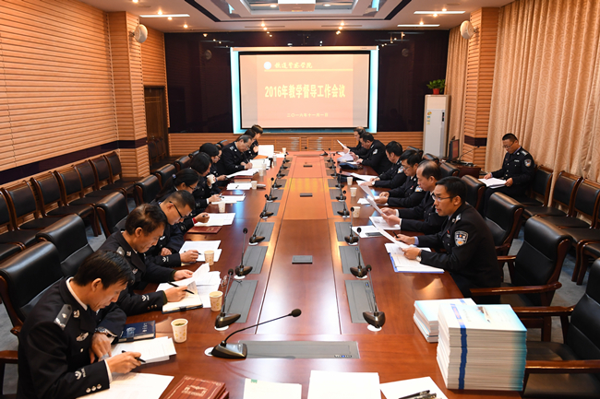

我校召开2016年教学督导工作会议

第五部分 学生学习效果
一、学生身心健康情况
学校通过入学教育、军训和平时教学与训练，增强了学生的警察意识、纪律作风观念、职业认同感和职业需求观。为保证学生健康成长，学校开展各种形式的体育锻炼，每年进行两次体能素质达标测试，举行一届警务技能运动会，举办为期两个月的学生校园体育节。学校建立了学生篮球队、田径队、跆拳道队、羽毛球队、乒乓球队，学生体育社团活动丰富多彩，学生体能和技能不断增强。多名学生在河南省大学生跆拳道、羽毛球等竞赛中获奖。2017年，依据《学生体质健康标准》，学校对全校本科生进行了体质测试，健康状况良好,合格率达到98.59%。
为提升学生心理健康水平，保证学生身心健康，学校对学生定期开展心理健康教育宣传、心理咨询服务和心理健康讲座等活动。2016年10月学校心理健康中心发放测试卷1184份，对全校2016级学生开展了心理健康普查；建立了心理成长微信群，随时解答学生疑问，进行个别心理辅导；为丰富学生校园生活，缓解学习和生活压力，以河南省高校大学生心理健康教育宣传周为契机，心理健康教育中心与心理健康协会开展了以“不忘初心，成就自我”为主题的“10.25”心理健康教育宣传周活动；举办了以“茫茫人生路”为主题的团体心理行为训练活动；向全校学生发放“不忘初心，成就自我”心理健康宣传手册; 举办了心理爱好者心理影片赏析;开展了学生心理征文活动，推荐心理学书籍读书活动等；心理协会学生自编自导自演了《军训》、《迷茫的大学生活》等心理剧。
二、学生学习成效情况
学校始终坚持以提高人才培养质量，促进学生全面发展为目标，成立了学生警务综合素质研究中心，探索试行“学分+警务综合素质”的人才培养体系，实现人才培养的“双轮驱动”，学生综合素质显著提高。2016年我校学生在第二届全国公安院校教学技能大赛中获得个人一等奖3项、二等奖4项、三等奖1项，参赛学生获得团体二等奖。2017年在首届“蓝帽杯”全国大学生网络安全技能大赛中，我校7名同学全部获得三等奖。全国警用无人驾驶航空器战法演练中，我校师生合力完成三项科目分获得一等奖、三等奖和优秀奖。在第二届河南省高等学校信息安全与对抗大赛中我校学生勇创佳绩，参赛8名学生成绩优异，3名学生获得个人一等奖、4名学生获得个人二等奖，1名学生获得个人三等奖。在学校第九届大学生科技科技应用创新活动中有37项获奖，在第十二届全国公安院校大学生科技应用创新活动中获得二等奖3项，三等奖7项。本学年，学生在体育竞赛中也获得优异成绩。我校跆拳道队运动员在河南省大学生体育比赛中获得3金、2银、3铜、4个第五的优异成绩。在河南省大学生“华光”体育活动第七届羽毛球锦标赛中我校学生也取得优异成绩。
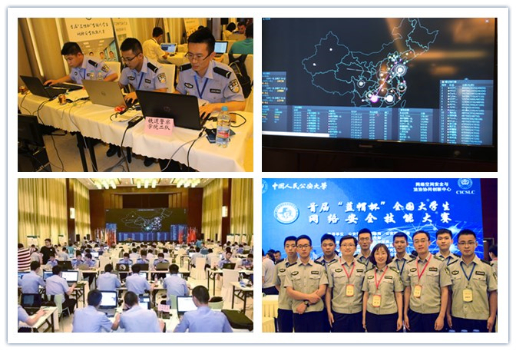

我校学生参加首届“蓝帽杯”全国大学生网络安全技能大赛

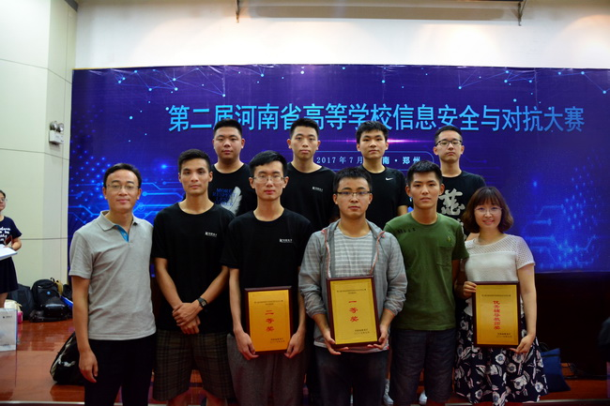
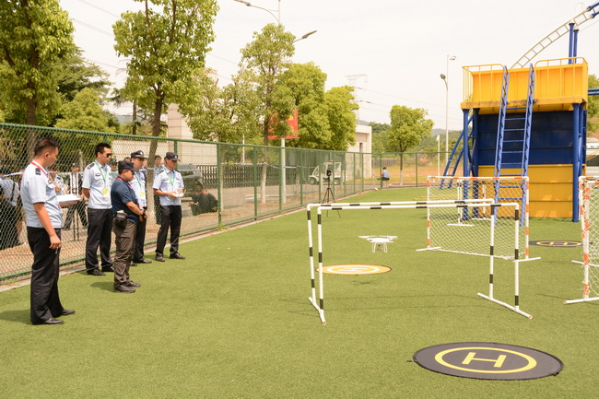
我校师生参加全国警用无人驾驶航空器战法演练
我校学生参加第二届河南省高等学校信息安全与对抗大赛

三、本科生毕业与就业情况
我校2017届公安专业本科毕业生690人，实际毕业人数690人，毕业率达到100%；687人授予学士学位，学士学位授予率达到99.57%。截止2017年8月31日，学校应届本科毕业生总体就业率达89.28%，毕业生最主要的毕业去向是政府机构，占毕业生总数的98.54%，毕业生入警率达到91.7% ，就业率继续保持较高的水平。
第六部分 特色发展
一、特色的办学理念
学校坚定不移走内涵和特色发展之路，主动适应警务实战新需求和公安高教改革新趋势，结合自身独特的起源、历程、条件和传统，确立新的职能定位和发展策略，即在巩固发展铁路警务人才培养的基础上，依据高铁、地铁、飞机、轮船等交通运输工具相通相近的特点，抓紧探索开展警务实战急需、而国内高校尚为空白的轨道交通警务、空域警务、水域警务等专业教育，努力开辟新的成长空间，依靠特色立身发展。学校党委研究提出了“错位竞争、差异发展”的发展理念和“相通相近、逐步拓展”的发展路径；明确了三年落实“全面合格、特色鲜明”任务、五年实现“行业一流、国内领先”目标并开展硕士层次教育的发展步骤；以及在未来建设成为我国交通运输警察大学的发展梦想，推动学校朝着“重应用、有特色”的方向发展。
二、特色的学科专业
科学把握时代发展脉搏，密切关注公安工作前沿，坚持有所为、有所不为，按照突出主干学科、发展优势学科、加强特色学科的思路，将有限的教育资源配置到最具生命力和竞争力的学科专业上，集中优势，重点发展，然后辐射带动其他领域。学校与公安部治安管理局联合开办城市轨道安全与执法专业方向，并组建筹办轨道交通安全保卫系，筹建全国公安机关地铁民警培训基地；整合筹建铁路警务系， 新开设 特警专业，适应当前铁路公安工作改革趋势，着力聚焦高铁安保等前沿实战课题；积极筹建法制宣传与新闻发言人专业方向，加强公安文秘建设，努力培养“铁嘴”和“铁笔”，抓紧论证筹备警用无人驾驶航空器侦查专业方向，积极推动与公安部第三研究所共建图像和网络侦查系，着力开展视频侦查专业方向人才培养，组建专题调研组，以科研项目为切入点，深入实战单位调研，邀请专家论证，积极开展水域、空域警务研究，发现填补空白，突出特色，形成优势、打造品牌。
三、特色的人才培养
按照“仗怎么打、兵就怎么练、人才就怎么培养”的思路，着力优化“教、学、练、战”一体化人才培养模式，对公安工作需求进行课程化设计，建立以提高实战能力为主导的人才培养流程，既培育学生“敢于亮剑”的精神和勇气，又练就学生“主动亮剑”的能力和本领，真正实现“实战有所需，教学必有应”。根据本科教学质量国家标准，制定2016版人才培养方案，增加实战教学比重，开展“实兵、实情、实景”模拟演练，实施全方位、全流程、全要素精准练兵，培育实战意识，提升实战能力；进一步深化校局合作，持续推进“双千计划”实施，加快推进实践教学基地建设，实现人才培养与公安实战紧密衔接。学校成立学生警务综合素质研究中心，探索试行“学分+警务综合素质”的人才培养体系，健全警务化管理制度，制定实施《学生警务综合素质测评办法》，建立科学的量化指标和评价体系，实现人才培养“双轮驱动”。

第七部分 存在的问题及改进措施
一、存在的主要问题
2016-2017学年，学校对专业建设、师资、科研、实验实训教学、教学管理、教学运行等方面存在的问题和不足进行了梳理和整改，但仍有一些问题需要研究和解决。
（一）专业建设力度需要不断加大
专业特色需要进一步凝练，专业结构、专业布局需进一步优化，专业建设力度需进一步加大，措施需进一步加强，专业建设整体水平有待提高。
（二）师资队伍建设需进一步加强
师资队伍中高层次人才占比较低，专业拔尖人才和高层次教学名师匮乏，高层次教学科研团队数量不足，教师的教学技能和专业教师的实践能力还有待进一步提升，引培措施需进一步细化和加强。
（三）教学改革需持续推进
学校高层次教学教改成果数量较少，先进的科学技术和教学资源对教学的辅助力度不够，教学信息化水平不高，开放式网络课程的推进较为缓慢，教师参与教研教改的积极性还需进一步激发，教学方法需要进一步创新，实战化教学改革需进一步加大。
二、对策和措施
（一）加大专业建设力度
继续推行“传统优势专业推进计划”和“新兴特色专业培育计划”，加大城轨安全与执法、铁路反恐、视频侦查等实战急需专业的建设力度，积极探索水域警务、航空警务等新型专业，打造特色鲜明的专业体系。
（二）强化师资队伍建设
继续加大博士的引培力度，提高博士研究生在专任教师中的比例。积极打造省部级教学名师，加大青年教师培养力度，强化“双师型”教师建设。在完善校级教学科研团队建设的基础上，积极申报省部级教学科研团队。
（三）加大教学研究和改革力度
紧密结合国家高等教育改革发展新形势和国家公安改革发展新动向，加大教学改革力度。加强对教学研究和教学改革的政策倾斜，采取一定措施鼓励教师积极开展教学研究和改革，将研究成果应用到课堂教学中。充分发挥网络教学平台的作用，提高课程信息化水平，有计划有步骤地实现教学大纲、教案、课件等教学资源上网，开展校级精品资源共享建设工作，积极申报省级精品资源共享课。加大尔雅通识课的引进力度，引导学生在线学习，加强课堂教学的互动和交流，推动课堂教学方式和方法的改革。按照本科教学工作合格评估标准和要求，积极开展校级课程评估和专业评估活动。

